Brochures
Op onze website verzamelen we een hele boel informatie over het anarchisme. In onze bibliotheek hebben we een enorme verzameling aan klassieke anarchistische teksten - zowel oudere als nieuwe klassiekers. Met anarchisme.nl hebben we een brochurereeks opgesteld met teksten die nog altijd zeer het lezen waard zijn en een goede inkijk geven in de anarchistische ideeënwereld. Je kunt deze brochures hieronder gratis downloaden en zelf printen.
De brochures zijn tevens te koop bij enkele anarchistische groepen, de Vrije Bond en o.a. bij internationale boekwinkel Het fort van Sjakoo in Amsterdam.

Klassiekers reeks
Wederzijdse hulp: een factor in de evolutie, P. Kropotkin
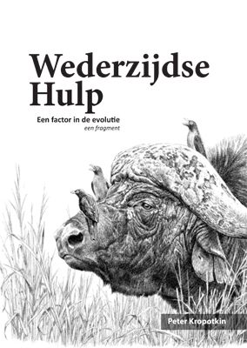
Een fragment uit het boek Mutual Aid, a Factor of Evolution, dat tussen 1890 en 1896 als een reeks artikelen voor het blad Nineteenth Century verscheen. In 1902 werden de artikelen in boekvorm uitgebracht door McClure-Philips te New York en in 1904 verscheen een herziene versie. Het werk werd in vele talen vertaald en een groot aantal keren herdrukt.
Mutual Aid ontstond als reactie op een artikel van T.H. Huxley in de Nineteenth Century van februari 1888: The struggle for existence: a programme. Huxley, één van de belangrijkste volgelingen van Darwin meende dat onderlinge strijd bij dieren en mensen een natuurwet was en voor vooruitgang zorgde. Kropotkin stelde dat Huxley Darwin te eenzijdig interpreteerde en dat er zowel bij de dieren als bij de mens een sterkere tendens tot onderlinge samenwerking is. Paul Avrich schrijft in zijn inleiding bij de uitgave van 1972:
“Wederzijdse Hulp is meer dan een bijdrage aan de evolutietheorie. Het vormt de hoeksteen van Kropotkin’s anarchistische filosofie. In de eerste plaats was het zijn meest geslaagde poging de anarchistische theorie een wetenschappelijke grondslag te geven.”
In deze brochure zijn een aantal van de belangrijkste hoofdstukken van het boek bijeengebracht om zo bij te dragen aan de toegankelijkheid van deze zo belangrijke tekst.
- Wederzijdse hulp - Een factor in de evolutie als Brochure downloaden of online lezen.

De anarchie, E. Malatesta
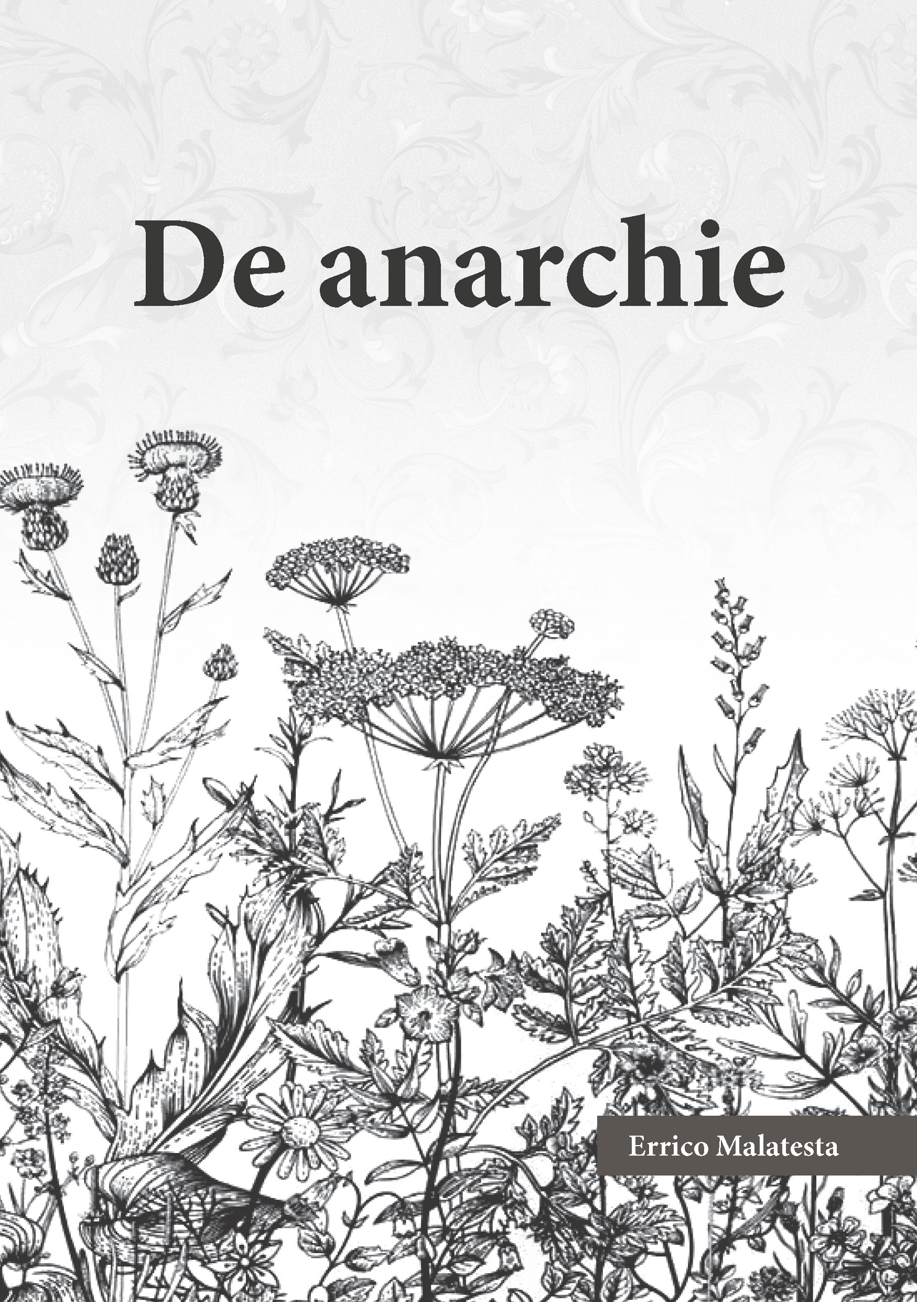
Het inmiddels klassieke werk L’Anarchia werd in 1891 voor het eerst gepubliceerd en is sindsdien nog altijd in vele talen in omloop. De laatste Nederlandstalige uitgave van het pamflet dateert echter uit 1909, waardoor de tekst in het Nederlandse taalgebied enigszins in de vergetelheid is geraakt. Met deze geheel herziene uitgave brengen we Malatesta’s klassieker terug in de belangstelling.
In zijn pleidooi voor de anarchie schetst Malatesta de ware betekenis van deze politieke en filosofische stroming waarover noch al te vaak misvattingen bestaan. Malatesta behandelt de afschaffing van het privé-eigendom, privilege en klassen, en het vormen van een decentrale zelfbestuurde samenleving. Volgens hem hebben mensen te lang gelooft in de noodzaak van een autoritaire overheid, die keer op keer een geprivilegieerde minderheid dient in plaats van de brede bevolking. Hij benadrukt hierbij de diep menselijke aard tot vrijwillige samenwerking en het delen van vaardigheden en middelen. Pas als we deze kant van onze menselijkheid terugvinden, zullen we volgens hem werkelijk persoonlijke en collectieve vrijheid leren kennen.
Errico Malatesta was bijna 60 jaar actief in de anarchistische beweging en een belangrijke agitator en propagandist. Hij was binnen de anarchistische beweging zeer gerespecteerd en verdedigde zijn leven lang de klassenstrijd, de noodzaak voor samenwerking en organisatie, het contact met de samenleving en libertaire perspectieven hierop. Malatesta was redacteur bij verschillende bladen, waaronder Umanita Nova (De nieuwe mens), La Question Sociale (Het sociale vraagstuk), L´associazione (Organisatie) en L´Agitazione (De agitatie). Hij ondervond vanwege zijn denkbeelden en politieke werk de nodige repressie – zowel binnen als buiten Italië – en bracht vele jaren in ballingschap en de gevangenis door.
- De anarchie als brochure downloaden of online lezen.

Over orde, P. Kropotkin
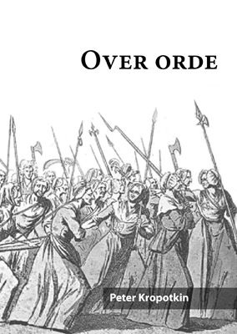
In Over orde toont Peter Kropotkin aan hoe het begrip 'orde' in onze samenleving synoniem is geworden voor ongelijkheid en sociale misstanden en het begrip 'anarchie', dat nog al te vaak gelijkgesteld wordt met wanorde en chaos, in feite een vrije en ordelijke samenleving voorstaat. Maar al te vaak wordt gesteld, dat als die betekenis niet klopt, men dan wellicht de begrippen moet verwisselen. Kropotkin stelt echter, dat als men dit zou doen, men anarchisme in verbinding zou brengen met alle misstanden die dit systeem met zich meebrengt; de klassenmaatschappij, oorlog en milieuvernietiging.
Het woord ‘anarchie’, dat de afwijzing van deze orde is en een herinnering aan de mooiste momenten in het leven van mensen, is niet goed gekozen voor een voorwaartse stroming in de strijd voor een betere toekomst?“
- Over orde als brochure downloaden of online lezen.

De betekenis van confederalisme & Radicale land- en tuinbouw, M. Bookchin
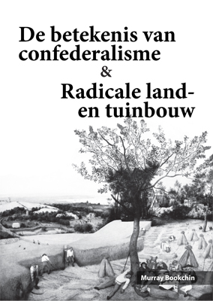
Murray Bookchins politieke denkbeelden zijn de afgelopen jaren, met de fusie van zijn ideeën met die van Abdulah Öchalan en de Koerdische Bevrijdingsbeweging, hernieuwd in de belangstelling komen te staan. Zelforganisatie op basis van confederalistische principes en het herstellen van de relatie tussen mens en natuur zijn twee centrale onderwerpen in het denken van Murray Bookchin. In deze brochure van zijn twee teksten opgenomen die inzicht geven in deze onderwerpen - onderwerpen die voor hem overigens niet los van elkaar te beschouwen zijn.
“[...] decentralisatie, lokalisme, zelfvoorziening en zelfs confederatie — ieder apart beschouwd — vormen geen garantie voor een rationele ecologische maatschappij. In werkelijkheid hebben zij op een of ander moment in de geschiedenis parochiale gemeenschappen, oligarchieën en zelfs despotische regimes ondersteund.”
In De betekenis van confederalisme toont Bookchin de noodzaak van decentralisatie voor een samenleving waar betrokkenheid van de gehele bevolking centraal staat, en stelt deze als voorwaarde voor een gelijkwaardige, vrije en duurzame wereld. Hij ziet daarbij ook voor de complexe wereld van vandaag de dag de mogelijkheid voor de implementatie van basis-democratische principes, die hij scherp tegenover een politiek van representatie en parlementarisme plaatst.
Over de relatie tussen mens en natuur heeft Murray Bookchin eveneens veel geschreven - iets dat hij later ‘sociale ecologie’ zou gaan noemen. In zijn artikel Radicale land- en tuinbouw toont Bookchin het belang van een goede relatie tussen mens en natuur. Hij pleit voor een wereldbeeld waarbij de mens in de natuur geplaatst is in tegenstelling tot daarboven. We zijn, zo stelt hij, ondanks de vele kunstmatige ingrepen in onze leefomgeving, nog altijd afhankelijk van de natuur voor ons drinkwater, voedsel en welzijn - ons overleven. Hij pleit er dan ook voor dat de mens af moet stappen van de uitputtende, uitbuitende en geïndustrialiseerde benadering van productie en moet proberen zichzelf weer in harmonie met de natuur te brengen. Bookchin is echter van mening dat, deze in feite ‘circulaire’ oplossingen, onmogelijk kans slagen hebben zo lang kapitalisme en een hiërarchische blik op de wereld in stand worden gehouden.
- De betekenis van confederalisme en Radicale land- en tuinbouw als brochure downloaden of De betekenis van confederalisme of Radicale land- en tuinbouw online lezen.

Anarchisme: de feministische connectie, P. Kornegger
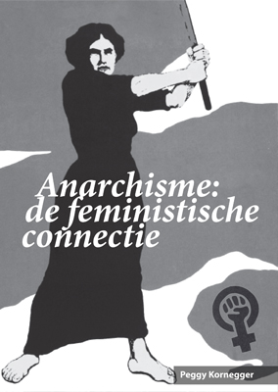
Dit pamflet is een vertaling van een essay Anarchism: the feminist connection dat in 1975 voor het eerst verscheen in het magazine ‘Second Wave’ - een radicaal feministisch magazine. Kornegger constateert dat de kracht van de feministische beweging in die tijd lag in haar inherent anarchistische karakter.
Kornegger introduceert de anarchistische en feministische traditie en onderzoekt aan de hand van twee historische voorbeelden - Spanje 1936-39 en Frankrijk 1968 - het belang van antiautoritaire politiek in revolutionaire strijd. Daarbij toont ze tevens de gelijkenissen en waarde die beide politieke stromingen voor elkaar hebben:
“De huidige vrouwenbeweging en de radicaal-feministische analyse van de maatschappij hebben veel bijgedragen aan het libertaire gedachtengoed. Het is zelfs zo, dat ik ervan overtuigd ben dat feministes al jaren onbewuste anarchisten zijn in zowel theorie en praktijk. We moeten ons nu bewust worden van de verbintenis tussen anarchisme en feminisme en het gebruiken voor onze overwegingen en acties.”
Korneggers klassieke en inspirerende essay onderzoekt hoe in de strijd tegen het patriarchaat, noodzakelijkerwijs ook het concept ‘autoriteit’ in zijn geheel geconfronteerd dient te worden. Ze stelt daarbij dat er in de strijd voor een radicale hervorming van de maatschappij voor vrouwen een cruciale rol is weggelegd.
Anarchisme: de feministische connectie als brochure downloaden of online lezen.

Anarchisme en organisatie, R. Rocker
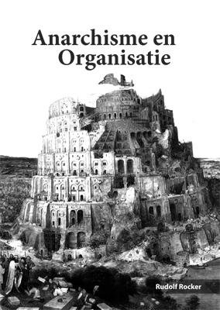
Met Anarchisme en organisatie tracht Rudolf Rocker het belang van organisatie voor de anarchistische beweging aan te tonen.
In deze brochure toont Rocker het spanningsveld tussen de afwijzing van organisatie en individualisme aan de ene kant en collectieve organisatie aan de andere kant. Hij probeert aan de hand van voorbeelden door de geschiedenis heen een balans op te maken wat een effectieve (anarchistische) beweging maakt. Daarbij miskent hij de ideeën van het individualisme en de plek van het individu niet, maar bekijkt deze kritisch en plaatst ze in duidelijke samenhang met zijn collectivistische opvattingen.
Rocker haalt de debatten rondom het thema ‘organisatie’ aan zoals die binnen de anarchistische beweging van zijn tijd en daarvoor speelden. Hij illustreert deze discussie met voorbeelden waarin de beweging, al dan niet gedwongen, clandestien opereerde, en wat de gevolgen hiervan waren.
Anarchisme en organisatie is Rockers zoektocht naar een succesvolle anarchistische strategie waarbij hij duidelijk de organisatie verdedigd. Een discussie die helaas nog lang niet gestreden is.
- Anarchisme en organisatie als brochure downloaden of online lezen.

Anarchie en geweld, E. Malatesta
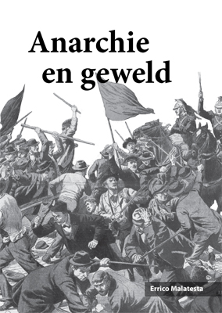
Anarchisme en geweld zijn in de ‘publieke opinie’ vaak met elkaar verbonden; deels door het concept van de “propaganda van de daad”, deels door de manier waarop de burgerlijke pers de angst van de elite voor de aanvallen van het volk, heeft weten over te brengen op de bevolking - alsof de samenleving zelf een doelwit zou zijn van deze aanvallen.
Malatesta gaat in zijn tekst Anarchie en Geweld in op de kwestie van geweld en zet zijn positie over dit thema uiteen. Hij gaat daarbij in op zowel de manier waarop hij denkt dat verandering teweeg gebracht kan worden en hoe de vrijheid en zelfbeschikking die anarchisten nastreven, constant onder druk staan door het staatsapparaat. Hierbij gaat hij ook in op de gewelddadige uitspattingen van de in het nauw gedreven bevolking of individuën en de soms onkritische manier waarop hier door de anarchistische beweging wordt omgegaan. Malatesta neemt daarbij echter altijd de situatie in acht hoe mensen tot hun daden komen. Daarbij neemt hij een scherpe stellingname tegen het dagelijkse structurele geweld dat mensen weerhoudt zich te voorzien in hun basisbehoeften en voor het recht op geweld als zelfverdediging.
Anarchie en geweld van Errico Malatesta verscheen in twee delen in de krant Liberty uit London.
“[We] zijn vijanden van het kapitalisme, welke afhankelijk is van de bescherming van de agent om van de werkers af te dwingen dat zij zich laten uitbuiten - of zelfs inactief en hongerig blijven als het niet in het belang is van de bazen die hen uitbuiten. Hierom zijn wij vijanden van de staat, welke de dwingende, gewelddadige organisatie van de samenleving voorstaat.”
- Anarchie en geweld als brochure downloaden of online lezen.

Je kunt een maatschappelijke verhouding niet opblazen, Meerdere organisaties
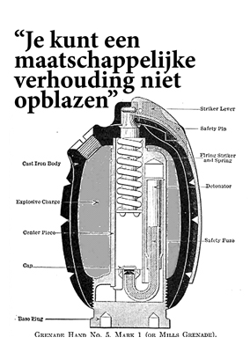
De tekst You Can’t Blow Up a Social Relationship verscheen in 1978 of ‘79 naar aanleiding van de bomaanslag op het Hilton Hotel in Sidney op 13 februari 1978. Het pamflet werd door een reeks libertair-socialistische en anarchistische groepen en organisaties uit Australië onderschreven en argumenteert tegen terrorisme en de strategie van de stadsguerrilla.
In de jaren 60 en 70 waren er wereldwijd verschillende stadsguerrillabewegingen actief. Zij lieten zich inspireren door het relatieve succes van de Cubaanse Revolutie in 1959 en verschillende nationale bevrijdingsoorlogen die gaande waren, bijv. in Vietnam en Algerije. De ‘Nationale Bevrijdingsbeweging’ uit Uruguay - beter bekend als de Tupamaros - diende als inspiratie voor verschillende organisaties zoals de Rote Armee Fraktion (RAF) in West-Duitsland, de Rode Brigades in Italië, het Japanse Rode Leger (JRL) in Japan, de Revolutionaire Linkse Beweging (MIR) in Chilé. Anderen ontleenden hun inspiratie elders, doch toonde hun organisatievorm gelijkenissen, zoals de eveneens in West-Duitsland actieve Beweging van de Tweede Juni en de Angry Brigade in Groot-Brittannië. Veel van deze organisaties kwamen voort uit de geradicaliseerde mei-68 generatie. Zij zochten naar een model om de wereldwijde straatprotesten om te laten slaan in daadwerkelijke revoluties.
In het pamflet “Je kunt een maatschappelijke verhouding niet opblazen” stellen de auteurs dat de strategie van het terrorisme en de stadsguerrilla hiervoor als model ongeschikt is. Zij stellen dat revolutionairen van de bevolking vervreemden door de onvermijdelijke conspiritatieve organisatievorm die deze met zich meebrengt; het is een methode die niet door de brede massa’s kan worden overgenomen en daardoor isoleert en tot een steeds verdere escalatie voert zonder het doel dichterbij te brengen. Men stelt dat kapitalisme en imperialisme maatschappelijke verhoudingen zijn die diep in de vezels van de maatschappij zitten. Deze structuur verandert niet door het uitschakelen van enkele politici. Dit vraagt om sterke sociale bewegingen die in staat zijn maatschappelijke instituties in het leven roepen om een nieuwe maatschappelijk structuur te vormen, zo stellen de auteurs.
- Je kunt een maatschappelijke verhouding niet opblazen als brochure downloaden of online lezen.

Protest tegen de capitulaties van 1937, Een incontrollado
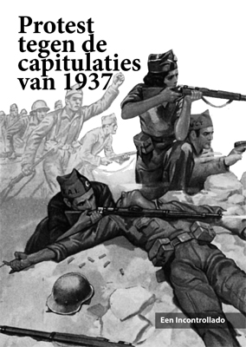
Protest tegen de capitulaties van 1937 door een Incontrollado (vert. ongecontroleerde) is grofweg 80 jaar na dato nog steeds van grote relevantie. De tekst gaat over het spanningsveld tussen autoritaire en libertaire organisatiestructuren; reformisme, de staat en sociale revolutie.
Na de militaire opstand van de fascistische generaal Francisco Franco tegen de net verkozen socialistische regering, verkeerd Spanje in 1936 in staat van burgeroorlog. Terwijl de fascistische opstand van het leger, vooral onder leiding van anarchisten en revolutionaire socialisten, door provisorische arbeidersmilities wordt neergeslagen ontwikkeld zich eveneens een diepgaande sociale revolutie.
Om de opstand van het leger het hoofd te bieden wordt het ‘Frente Popular’ (vert. Volksfront) opgericht. De deelnemende partijen binnen dit initiatief lijken een gemeenschappelijk doel te hebben, maar niets minder waar. Vanuit Moskou probeert Stalin invloed op het Volksfront uit te oefenen. Via het Volksfront trachtten de Stalinisten de kracht van de sociale revolutie te breken om, aan de vooravond van de Tweede Wereldoorlog, de Soviet Unie als betrouwbare partner van de kapitalistische naties naar voren te schuiven - een tweede contrarevolutie.
Eén van de middelen om de revolutionaire krachten onder controle te krijgen was het ‘Decreet tot de Militarisering’, in 1937. Hiermee kwamen de arbeidersmilities onder centraal bewind te staan van de republikeinse regering.
De auteur van deze tekst spreekt zich scherp uit tegen deze militarisering. Het is een verdediging van de verworvenheden en idealen van de sociale revolutie in Spanje. De wijze waarop idealen als vrijheid, gelijkheid en zelfbeschikking weerslag vinden in de structuur van de arbeidersorganisaties en hun milities is uiteindelijk van groot belang voor de (zelf)verdediging van diezelfde idealen.
Protest tegen de capitulaties van 1937 is een les voor dit terugkerende vraagstuk, kenmerkend voor elke revolutionaire situatie: van de Russische Revolutie tot het anti-imperialistisch verzet in Vietnam en het verzet heden ten dagen in Koerdistan.
- Protest tegen de capitulaties van 1937 als brochure downloaden of online lezen.

Het Russische treurspel, A. Berkman
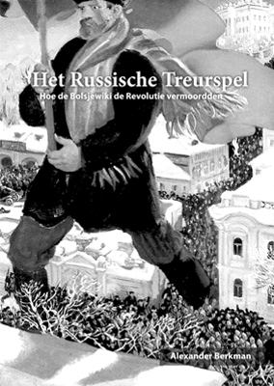
Het Russische Treurspel is één van de eerste geschriften van Alexander Berkman nadat hij in de december van 1921 Rusland verliet. Hij was twee jaar eerder in Rusland aangekomen, en zette zich vol toewijding in voor de idealen van de Russische Revolutie, waar hij zo graag wilde bijdragen aan het revolutionaire proces. Rusland was het land waar hij zijn eerste 17 levensjaren was opgegroeid tussen de revolutionairen van die tijd. Nu werd hij door hen terug verwelkomt als een belangrijke revolutionair in ballingschap uit de Verenigde Staten. Alexander Berkman, Emma Goldman en 246 andere “politieken” werden door de Verenigde Staten op 21 december 1919 naar Rusland gedeporteerd. Berkman en Goldman, twee van de meest actieve anarchisten in de VS rond de eeuwwisseling, hadden er net twee jaar gevangenisstraf op zitten voor hun actieve oppositie tegen de Eerste Wereldoorlog en de dienstplicht daarvoor. Zij waren de oprichters van de “No-Conscription League” (vert. Liga van Dienstweigeraars). Hoewel beide revolutionairen wrok hadden vanwege hun deportatie en het abrupte beëindigen van hun organiseren in de Verenigde Staten, keken zij ook met enig enthousiasme uit naar hun deelname aan het revolutionaire experiment in het land waar zij vandaan kwamen: Rusland.
Twee jaar in zijn geboorteland, rondreizend voor het “Museum van de Revolutie”, waar Berkman de voorzitter van was, gaven hem een enorme hoeveelheid achtergrondmateriaal voor zijn analyse van de revolutie en het verraad er aan door de Bolsjewieken. Berkman verliet Rusland tegen het eind van 1921 teleurgesteld en boos. Hij zou zich de overgebleven 14 jaar van zijn leven in ballingschap doorbrengen, welkom in geen land. In deze periode zou hij zich inzetten om de mythe van het Bolsjewisme te bestrijden vanuit een duidelijk revolutionaire positie.
- Het Russische treurspel als brochure downloaden of online lezen.

Anarchisme en organisatie reeks
Especifismo - De specifieke anarchistische organisatie, meerdere auteurs
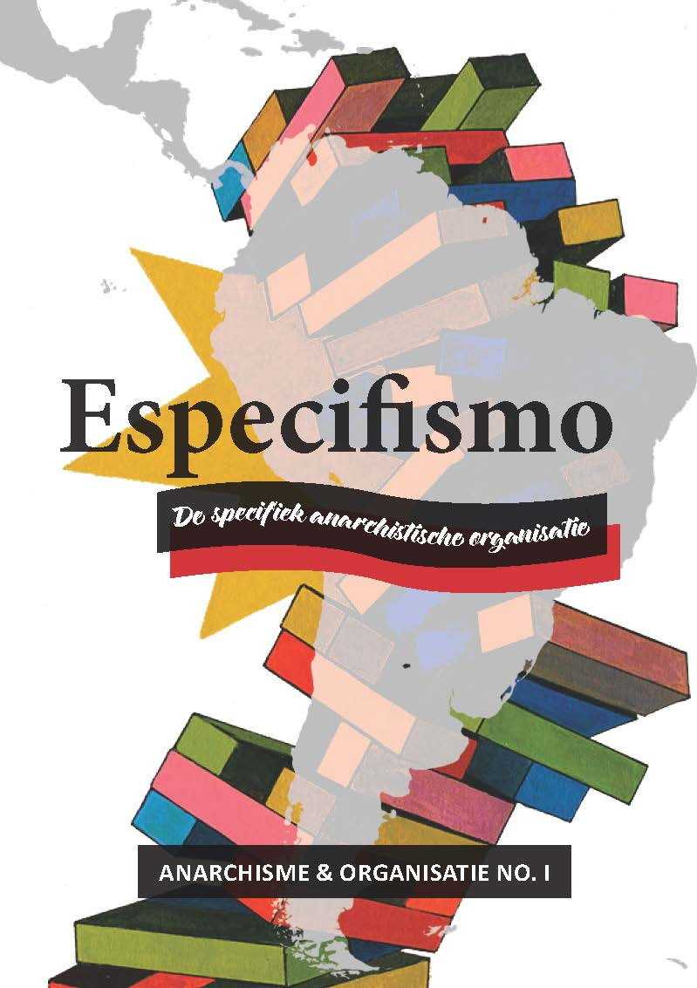
Especifismo is een anarchistische organisatietheorie die in de jaren 70 van de vorige eeuw in Zuid-Amerika werd ontwikkeld. ‘Especifismo’ kan in het Nederlands grofweg worden vertaald als ‘specifisme’. De theorie stelt dat het voor anarchisten noodzakelijk is om zich, naast zich te engageren in sociale bewegingen, ook in eigen organisaties te organiseren - de specifiek anarchistische organisatie. De theorie bouwt voort op de ideeën van o.a. Errico Malatesta en de ervaringen van verschillende revolutionaire bewegingen in Europa en Zuid-Amerika.
Binnen het specifisme wordt er een belangrijke nadrukt gelegd op de relatie tussen theorie en praktijk. De theorie moet zich baseren op praktische ervaring en biedt andersom verdieping en verfijning van de praktijk. Beide los van elkaar zijn waardeloos.
Deze brochure brengt drie belangrijke teksten over en van de Especifistische stroming bij elkaar die gezamenlijk een inkijk geven in de theorie van het specifisme.
- Especifismo - De specifieke anarchistische organisatie als brochure downloaden.

Het organisatorisch platform van de libertaire communisten, Dielo Trouda
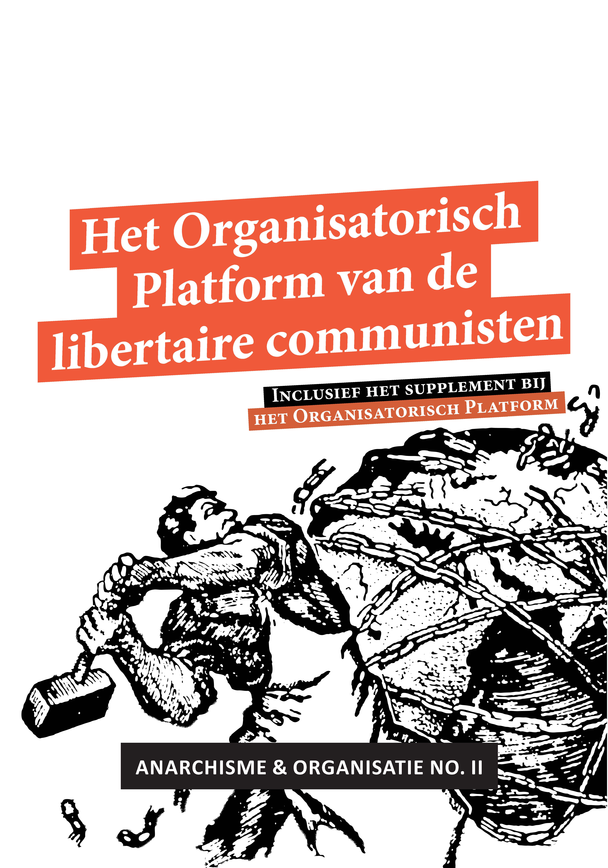
Het Platformisme is een in het Nederlands taalgebied relatief onbekende stroming binnen het anarchisme. De stroming ontleent diens naam aan het in 1926 door Dielo Trouda geschreven programma ‘Het Organisatorisch Platform van de Libertaire Communisten’.
De schrijvers waren allen veteranen uit de Russische en Oekraïense revolutie en probeerden de ervaringen van hun successen en nederlagen samen te vatten in een voorstel om het anarchisme uit het slob te trekken. Al in 1926 deed de tekst echter veel stof opwaaien. Sommige andere anarchisten vonden de tekst autoritair en dogmatisch en de auteurs werden zelfs voor ‘anarcho-bolsjewieken’ uitgemaakt.
Toch is de tekst ook in anarchistische kringen in de jaren na de publicatie invloedrijk geweest en er heeft zich een geheel eigen stroming binnen het anarchisme ontwikkeld welke vooral buiten Europa en de Verenigde Staten veel weerklank kent.
Om de tekst meer context te bieden is deze uitgave aangevuld met een nog niet eerder in het Nederlands verschenen Supplement bij het Organisatorisch Platform, zodat mensen beter hun eigen mening over de voorstellen van Dielo Trouda vormen kunnen.
- Het organisatorisch platform van de libertaire communisten als brochure downloaden of online lezen.

Organisatorische vraagstukken. Een hedendaagse analyse van de historische discussie omtrent het ‘Organisatorisch Platform’, Emma en Tommy Ryan
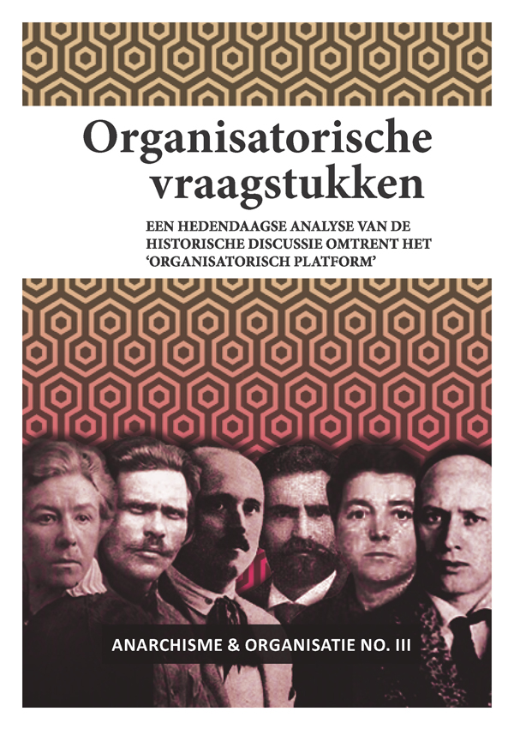anarchisme_en_organisatie_ii._-_platformisme_front_page_01.jpg|
Met de publicatie van het Organisatorisch Platform van de Libertaire Communisten in 1926, brak er op internationaal niveau al snel een verhitte discussie uit omtrent de soms scherpe standpunten van de auteurs. Na de publicatie van de oorspronkelijke tekst van het Organisatorisch Platform en diens supplement, hebben we als vervolg een reeks teksten van prominente anarchisten die deelnamen aan deze discussie vertaald en geanalyseerd. Vanwege het telkens weer opduiken van de tekst leek het ons zinvol nog een verdiepingsslag te maken. Door middel van citaten van prominente anarchisten als Nestor Makhno, Peter Arshinov, Maria Goldsmith, Errico Malatesta en Luigi Fabbri hebben we deze discussie gestructureerd aan de hand van de verschillende thema’s. Daarbij onderzoeken we wat de belangrijkste discussiepunten waren en wat we hier vandaag de dag van kunnen leren.
Met deze analyse hopen we meer helderheid te scheppen over het organisatorische vraagstuk. Zo hopen we eraan bij te dragen dat de anarchistische beweging een stap vooruit kan zetten.
- Organisatorische vraagstukken. Een hedendaagse analyse van de historische discussie omtrent het ‘Organisatorisch Platform’ als brochure downloaden.

Verdere brochures
De Illuminati omverwerpen, Will, Chino, Saudade, Mamos
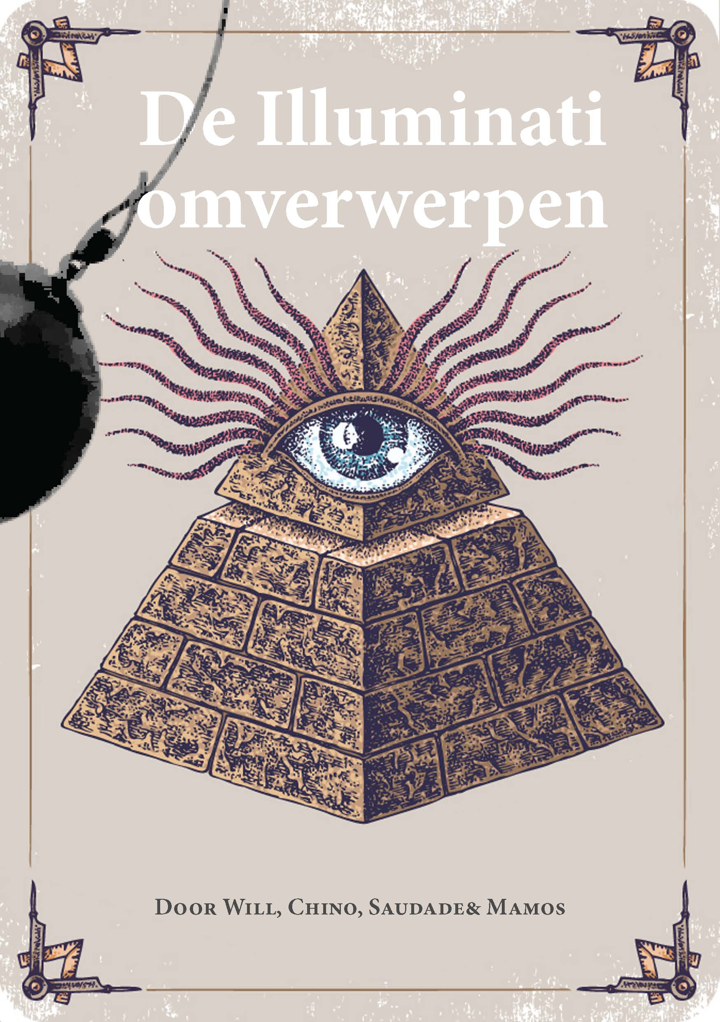
Elites bedachten de Illuminati-theorie om uitdagingen aan hun macht te verklaren. Tegenwoordig gebruiken arme mensen en mensen uit de arbeidersklasse deze theorie om onze eigen onderdrukking te verklaren. We leven in een maatschappij die individuen de schuld geeft van mislukkingen. Maar mensen zijn niet dom: we weten dat deze mislukkingen niet onze schuld is en dat er krachten van buitenaf zijn die ons verhinderen een waardig leven te leiden. Daarom zijn complottheorieën en urban legends al tientallen jaren een normaal verschijnsel.
De logische tekortkomingen van de Illuminati-theorie komen veel theoretici en politici goed uit. Als het gaat om het bestrijden van onderdrukking, kunnen ze erover praten, zonder er echt iets aan te doen. Dit pamflet is een hulpmiddel om je te helpen de wereld om je heen te begrijpen. Het biedt een korte geschiedenis van de Illuminati theorie: wie ze uitvond, wanneer en waar. Het laat zien hoe de Illuminati theorie populair werd in bepaalde kringen na de nederlaag van de bewegingen van de jaren ‘70. Het onthult dat de Illuminati theorie niet in staat is te verklaren hoe de maatschappij werkt, of oplossingen te bieden voor het beëindigen van onderdrukking en uitbuiting. Het biedt een alternatieve verklaring voor het bestaan van uitbuiting en onderdrukking, en voor wat we kunnen doen om er verandering in te brengen.
- De Illunimati omverwerpen als brochure downloaden.

